DANA
La DANA que arrasó Murcia.
En la Vega Baja del Segura, la zona más afectada por el temporal, en unas pocas horas (de la mañana del día 12 a la mañana del día 13) se acumularon en el promedio de la comarca el equivalente a la lluvia de un año. Los valores máximos acumulados durante el episodio fueron 482,8 l/m² en Gaianes y de 521 l/m² en Orihuela (Alicante).
Seis personas perdieron la vida en toda España, 4.000 fueron evacuadas o incomunicadas, 80 carreteras cortadas, cientos de miles de hectáreas de cultivo arrasadas y 25 municipios con daños severos en infraestructuras fue el trágico balance. Además, la gota fría causó el desbordamiento del río Segura en la comarca de la Vega Baja y numerosas incidencias en Andalucía.
Web de la Cruz roja. 14 de septiembre de 2019

Lendo a seguinte información e mirando os mapas, elabore unha resposta argumentada na que, partindo da análise dos mapas metereolóxicos do día 11 de setembro de 2019 explique por que se produxo unha DANA, para logo introducir novas consideracións que nos levan a un escenario de emerxencia climática: afondando na sua definición, impactos e medidas a tomar.
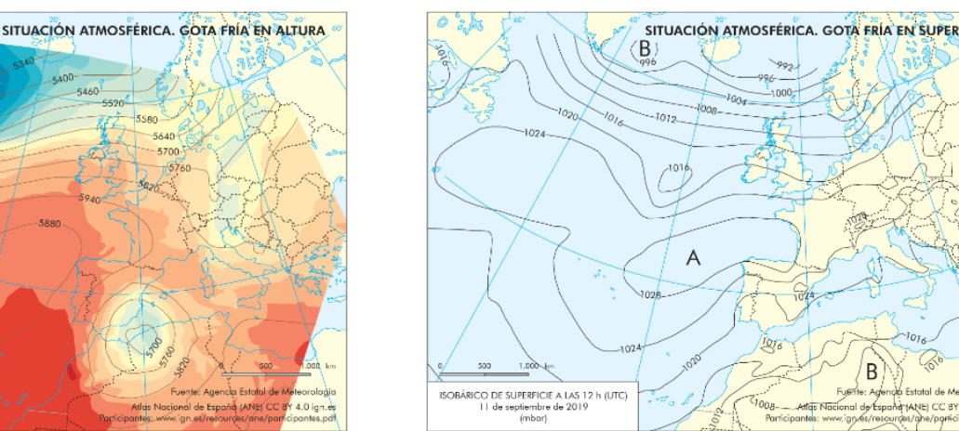
B
Os documentos a analizar son un texto informativo. Texto que se caracteriza por presenta un feito real da forma máis obxectiva posible, e contén ideas ordenadas, claras y ben explicadas. Neste caso trátase dun texto da web da cruz vermella do 14 de setembro de 2019
Os outros dous documentos son dous mapas mapa meteorolóxicos/do tempo: un en superficie e outro en altura.
- No de superficie se poden observarse as isóbaras ‐que indican a presión atmosférica gradada de 4 en 4 mb‐.
- No de altura, se observan as isohipsas -que indican a altitude gradada de 60 en 60 m-. Aínda que non o indica, posiblemente o mapa de mostra a topografía dos 500 mb.

Os documentos preséntannos unha situación atmosférica de DANA ou "gota fría". Fenómeno meteorolóxico que se produce cando unha masa de aire frío (en altura) se despraza sobre un área de aire cálido e húmido, creando unha situación de gran inestabilidade (precipitacións intensas e inundacións). A gota fría está asociada a fenómenos de convección, onde o aire quente sobe rapidamente, formando nubes cumulonimbus e provocando tormentas.
Esta situación é característica do outono e de finais do verán, cando a auga do mar frecuentemente moi cálida, quenta as masas de aire superficiais, mentres que en altura irrompe aire frío en altura.

As datas dos nosos documentos confirman esta realidade, xa que o suceso descrito ten lugar a mediados de setembro.
Se observamos o mapa de superficie, podemos ver unha situación anticiclónica, o anticiclón das azores (cunha profundidade de 1028 mb) situado fronte a península ibérica impide o paso das borrascas. Polo que en principio falaríamos de tempo estable e sen precipitacións (e así será na parte noroccidental da península e nas canarias). Pero todo cambia o observar o mapa de altura, a corrente en chorro que debeu debuxar sobre a Península unha profunda valgada, xa volveu a circulación zonal; e do chorro principal esgazado, desprendeuse unha borrasca que se situou sobre o sueste ou sur peninsular. Esta borrasca, de aire moi frío, descende ata o solo e obriga a ascender violentamente o aire cálido e húmido das capas baixas.

Esta violenta subida de aire cálido e húmido provocou precipitacións torrenciais, na “Vega Baja del Segura”. Nas zonas e maior precipitación esta chegou a 500 l/m², que é máis do que soe chover nesa zona en todo o ano (482,8 l/m² en Gaianes y de 521 l/m² en Orihuela).
As fortes precipitacións hai que sumar que esa rexión ten un relevo montañoso (Cordilleiras subbéticas), con vals fluviais pequenos e profundos e que se enchen rapidamente con choivas torrenciais; e que se trata dunha zona cunha densidade de poboación importante e numerosas hortas. Polo que frecuentemente as fortes precipitacións produzan inundacións e efectos catastróficos. Neste caso, seis persoas perderon a vida e 4000 tiveron que ser evacuadas, infraestruturas cortadas, miles de hectáreas de cultivo arrasadas... Recordar que, ademais dos riscos comentados no texto, as inundacións poden representar un risco para a saúde pública, xa que poden propagar enfermidades debido á contaminación das augas.

Como vemos, o maior perigo das DANAS son as inundacións; grandes volumes de auga ocupando temporalmente zonas que habitualmente non ocupa. Estas son un dos riscos naturais máis frecuentes e devastadores, provocadas principalmente por fenómenos meteorolóxicos como fortes chuvias; e acontecen cando a cantidade de auga que cae supera a capacidade do solo ou dos cursos fluviais para absorber ou transportar esa auga.
En España son un fenómeno recorrente, especialmente nas fachadas mediterránea, pero tamén nas cantábrica, nas que existen concas fluviais reducidas e de forte pendente, e onde as precipitacións son frecuentes, xa que a proximidade das montañas á costa favorece a precipitación orográfica. Por elo, rexións como Andalucía, Murcia e Valencia son particularmente vulnerables.

A planificación e xestión adecuada do territorio son fundamentais para mitigar os efectos das inundacións. En canto ás medidas preventivas podemos diferenciar as de tipo estrutural: estratexias como a restauración de zonas húmidas, a construción de diques e sistemas de drenaxe eficientes son medidas para reducir o impactos.
Tamén son importantes as medidas non estruturais. É esencial coñecer a perigosidade de cada área e para elo confecciónanse mapas que permiten aplicar medidas como a ordenación do territorio, os plans de evacuación ou as campañas de educación y concienciación cidadá. Así, será esencial sensibilizar á poboación sobre os riscos e promover prácticas de preparación ante as inundacións para minimizar os danos e salvar vidas.
España conta cun Sistema Automático para alertar das inundacións. E as administracións públicas deben elaborar Plans de Avaliación e Xestión do Risco de Inundación.

